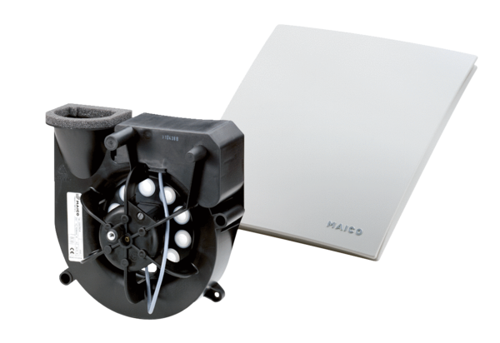Odvodní prvek Centro-EObsah dodávky: 1 kusSortiment: B
Typové číslo: 0084.0183Výrobce: MAICO

